The 1 st International scientific and practical conference «Science, innovations and education: problems and prospects» (August 18-20, 2021). CPN Publishing Group, Tokyo, Japan. 2021. 607 p. - Р.Р. 485-490.
УДК 504.574.616
МЕДИКО-ГЕОГРАФІЧНЕ ДОСЛІДЖЕННЯ ВПЛИВУ МАЛИХ ДОЗ РАДІАЦІЙНОГО ВИПРОМІНЮВАННЯ НА ОРГАНІЗМ ЛЮДИНИ
Сонько С.П.
д. геогр.н.,професор,
Національний університет садівництва Умань, Україна,
Шиян Д.В.
к.геогр.г., доцент
Криворізький державний педагогічний університет
Кривий Ріг, Україна

Анотація: Сучасна тенденція до глобального потепління клімату спричиняє небезпечну ілюзію стосовно меншого (на відміну від ТЕС) впливу атомних електростанцій на довкілля. Техно-екологічний бік проблеми нехай залишається на совісті розробників технологій атомної генерації. Наразі, авторам даної статті хотілось би зосередитись на прихованому радіаційному впливі обєктів атомної енергетики, який свідомо замовчується. Узявши за обєкт дослідження закарбоване у свідомості українських громадян «екологічно чисте» місто Умань, автори стикнулись з цікавою проблемою радіаційного впливу фонового випромінювання на організм людини. Техногенні ж джерела такого впливу на зразок АЕС досліджені недостатньо передусім через відсутність комплексності програм такого дослідження. Адже навіть ті незначні кількості радону з АЕС входячі у сполуки з іншими промисловими викидами утворюють вбивчий коктейль для організму людей, що мешкають у зоні спостереження. Дана стаття спрямована не лише на констатацію такого шкідливого впливу, а й є закликом до подальшого більш глибокого комплексного дослідження проблеми.
Ключові слова: випромінювання, радіаційний фон, захворюваність, здоров’я

26 квітня 2021 року минуло 35 років з дня катастрофи на Чорнобильській АЕС. Згадуючи цю сумну дату у історії атомної енергетики України, автори даної статті, керувались не лише бажанням запобігти повтору чорнобильського сценарію на інших вітчизняних ядерних об’єктах, але й необхідністю спростування поширеної в середовищі технократів ілюзії про відсутній негативний вплив АЕС на здоров’я людей. Мовляв, в штатному режимі роботи, АЕС майже не чинить радіаційного впливу на довкілля. Незначний витік радіації спостерігається у вигляді радону (радіоактивного газу) з тепловими викидами у повітря. Власне, дана стаття присвячена аналізу можливого шкідливого впливу малих доз радіації на здоров’я людини.
Дійсно, проблема впливу малих доз радіації не сприймається всерйоз передусім через те, що постійні викиди незначних доз і початок дії накопиченої концентрованої дози на організм людини як би «розведені» у часі. Саме тому результати моніторингових досліджень щодо радіаційного впливу АЕС, в переважній більшості випадків негативних результатів не дають. Насправді, у нас перед очима типова «пастка для часу», коли дія певного фактору (в нашому випадку радіації) відстрочена у часі не певний термін [3]. В даному випадку «індикатором» такої дії може бути людський організм, в якому за певних обставин «включаються» незворотні механізми різноманітних патологій [5], однією з яких є онкозахворюваність [4].
Насправді, причинність екологічно залежної захворюваності «глибоко захована» в біохімічних реакціях людського організму, які є «відповіддю» на дію зовнішніх факторів. При цьому найменш дослідженою залишається причинність так званих «синергічних» хвороб, які виникають як наслідок спільної дії декількох факторів [6].
Для виявлення причинності у виникненні онкозахворюваності був дослідженій шкідливий вплив малих доз радіації (від 0,18 до 0,3 мкЗв/год) на організм людини [2,6]. Захворюваність досліджувалась серед населення міста Умань – одного з найбезпечніших в екологічному відношенні міст України. Була розроблена спеціальна методика дослідження [1], застосування якої дало змогу відстежити закономірності розвитку захворюваності населення залежно від дії малих доз радіаційного випромінювання.
Після проведених досліджень було встановлено, що радіаційний фон в місті виглядає майже однорідним, переважно 0,16–0,18 мкЗв/год. Але є певні винятки – аномалії, в яких є значні відхилення від середнього значення радіаційного фону у бік збільшення.
Загальна «картина» залежності захворювання населення міста Умань на онкологічні патології від рівня радіаційного опромінення представлена на карті (рис.1), де приводиться співвідношення радіаційного фону до кількості хворих на онкологічні захворювання.
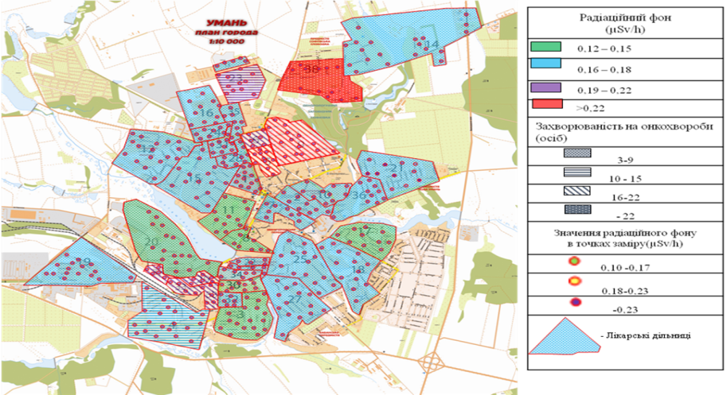
Рис. 1. Залежність рівня захворюваності на онкологічні хвороби від рівня радіаційного фону

Так, з карти (рис.1) видно, що на дільниці №38 спостерігається найвищий рівень радіаційного фону, та найбільша кількість випадків захворювань на новоутворення. Причини таких показників ми пояснюємо безпосередньою близькістю до найбільших виходів докембрійських гранітів, природний фон яких інколи перевищує 0,3 мкЗв/год.
До небезпечних дільниць віднесено також дільниці №9 та №5, де спостерігається достатньо високий радіаційний рівень (більше 0,22 мкЗв/год) та досить висока кількість випадків (16-22 хворих). Причиною цього також є потужні виходи докембрійських гранітів у дендропарку «Софіївка».
До помірно небезпечних було віднесено дільниці №6, 23, 29, 33 та 37, де показники в межах 16-22 (з рівня захворюваності) та 0,19-0,22 мкЗв/годину (з рівня радіаційного фону). Причинами такого радіаційного фону на дільницях №33 та №37 є те, що вони знаходяться неподалік розвантажувального майданчика сипучих вантажів Уманської залізничної станції, який діє понад 40 років (вугілля, гранітна крихта, мін.добрива та ін.). Впродовж цього часу на поверхні ґрунту відбувалося накопичення різноманітних радіоактивних частинок, що може спричиняти підвищений радіоактивний фон. Підвищений радіаційний фон на дільниці №29 пояснюється тим що похилий рельєф цієї ділянки міста сприяє біогеохімічній міграції радіоактивних та токсичних речовин, внаслідок дощових злив, коли вода збігає від дільниць №33 та №37, до дільниці №29.
Отже, результати проведених досліджень однозначно підтверджують залежність виникнення онкопатології від впливу малих доз радіаційного випромінювання. Ці висновки були озвучені одним з авторів на громадському обговоренні можливості подовження терміну експлуатації 1-го і 2-го енергоблоків Запорізької АЕС. Було наголошено на нагальній необхідності проведення громадської екологічної експертизи впливу ЗАЕС на здоров’я населення міста Нікополь відповідно до методики, наведеної в даній статті та в ряді попередніх публікацій. Подібні пропозиції лунали також і під час громадського обговорення подовження терміну експлуатації 1-го енергоблоку Південно-Української АЕС. Але проблема організації і проведення незалежної громадської екологічної експертизи впливу АЕС (спочатку Півд.Української а потім і Запорізької АЕС) на здоров’я людей не отримала підтримки від влади. Напевне, «уроки» 35-річної давнини так і не вивчені.

Список літератури

1. Драч А.В., Сонько С.П. Розвиток захворюваності населення міста Умань за можливою дією патогенних факторів середовища./ Охорона довкілля. Матеріали Х Всеукраїнських наукових Таліївських читань 17-18 квітня 2014 р.- Харків, ХНУ ім. В.Н.Каразіна. - С.62-66.
2. Опромінення людини у звичайних умовах та умовах, пов’язаних з аварією на Чорнобильській АЕС [Електронний ресурс] // Чорнобиль, Прип’ять, Чорнобильська АЕС, і зона відчуження. – Режим доступу.: http://chornobyl.in.ua/uk/oprominennia-chernobyl.html
3. Сонько С.П. Просторовий розвиток соціо-природних систем: шлях до нової парадигми. Монографія./ Київ: Ніка Центр, 2003. -287 с.
4. Daria Shiyan, Olena Lakomova, Sergiy Sonko. Dynamics of Oncological Morbidity in Kryvyi Rih Environment. / Advances in Economics, Business and Management Research, volume 129 III International Scientific Congress Society of Ambient Intelligence 2020 (ISC-SAI 2020).- р.р. 15-22. DOI https://doi.org/10.2991/aebmr.k.200318.003.
5. Sonko S.P., Shiyan D.V. The study of population morbidity based on the spatial diffuse models in old industrial region of Krivbass./ Часопис соціально-економічної географії: Міжрегіональний збірник наукових праць. – Харків: Харківський національний університет імені В.Н. Каразіна, 2015. – Вип. 18 (1). – С. 63 − 70.
6. Суханова І.П., Василенко О.В., Сонько С.П. Оцінка залежностей між вмістом важких металів в ґрунтах урбоекосистем та рівнем онкозахворювань населення (на прикладі м. Умань Черкаської області). / Ukrainian Journal of Ecology, 2020, 10(6). - 1-5, doi: 10.15421/2020_249

